ТЕХНИЧЕСКИЕ ТРЕБОВАНИЯ К ПРИГЛАШАЮЩЕЙ СТОРОНЕ:

В комплект оборудования должны входить следующие компоненты:
- CD проигрыватели марки PIONEER (850/900/2000) - 2 шт.
- Ди-джейский пульт марки PIONEER (DJM 800-2000) – 1шт.
3. (два) Радио-микрофона хорошего качества. Например: Sennheiser, AKG. Микрофон должен быть подключен и управляем непосредственно с пульта Ди-джея. К радио-микрофону должны прилагаться 2 комплекта !новых! батарей питания.
- Свободный разъём на микшерном пульте:
- REC или MASTER 2 (тип RCA) для подключения записывающего устройства;
-Высота стола с вышеперечисленным оборудованием должна быть не менее 150 сантиметров.
- Места для 2 ноутбуков, эффектора, пре-ампа, аудио интерфейса (2 последних опционально) и 4 розетки сети питания (220 Вольт).
- Оборудование и места под него должны быть в следующем расположении (3 варианта по убыванию предпочтительности):
Вариант 1
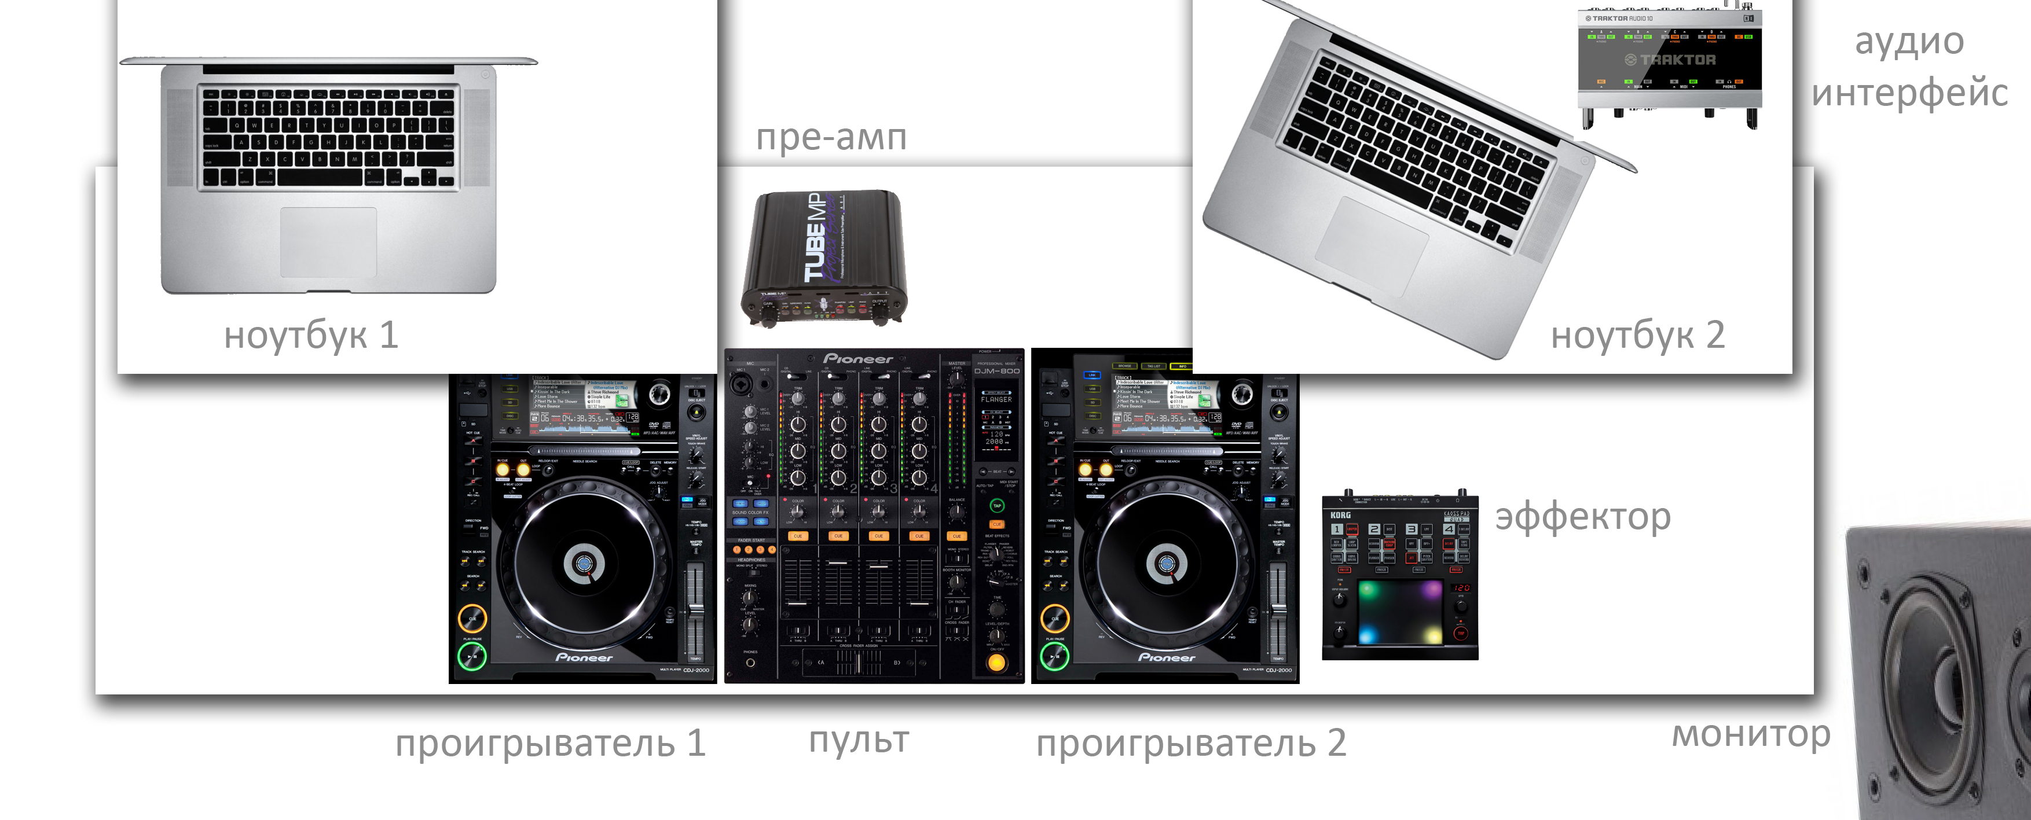
Вариант 2
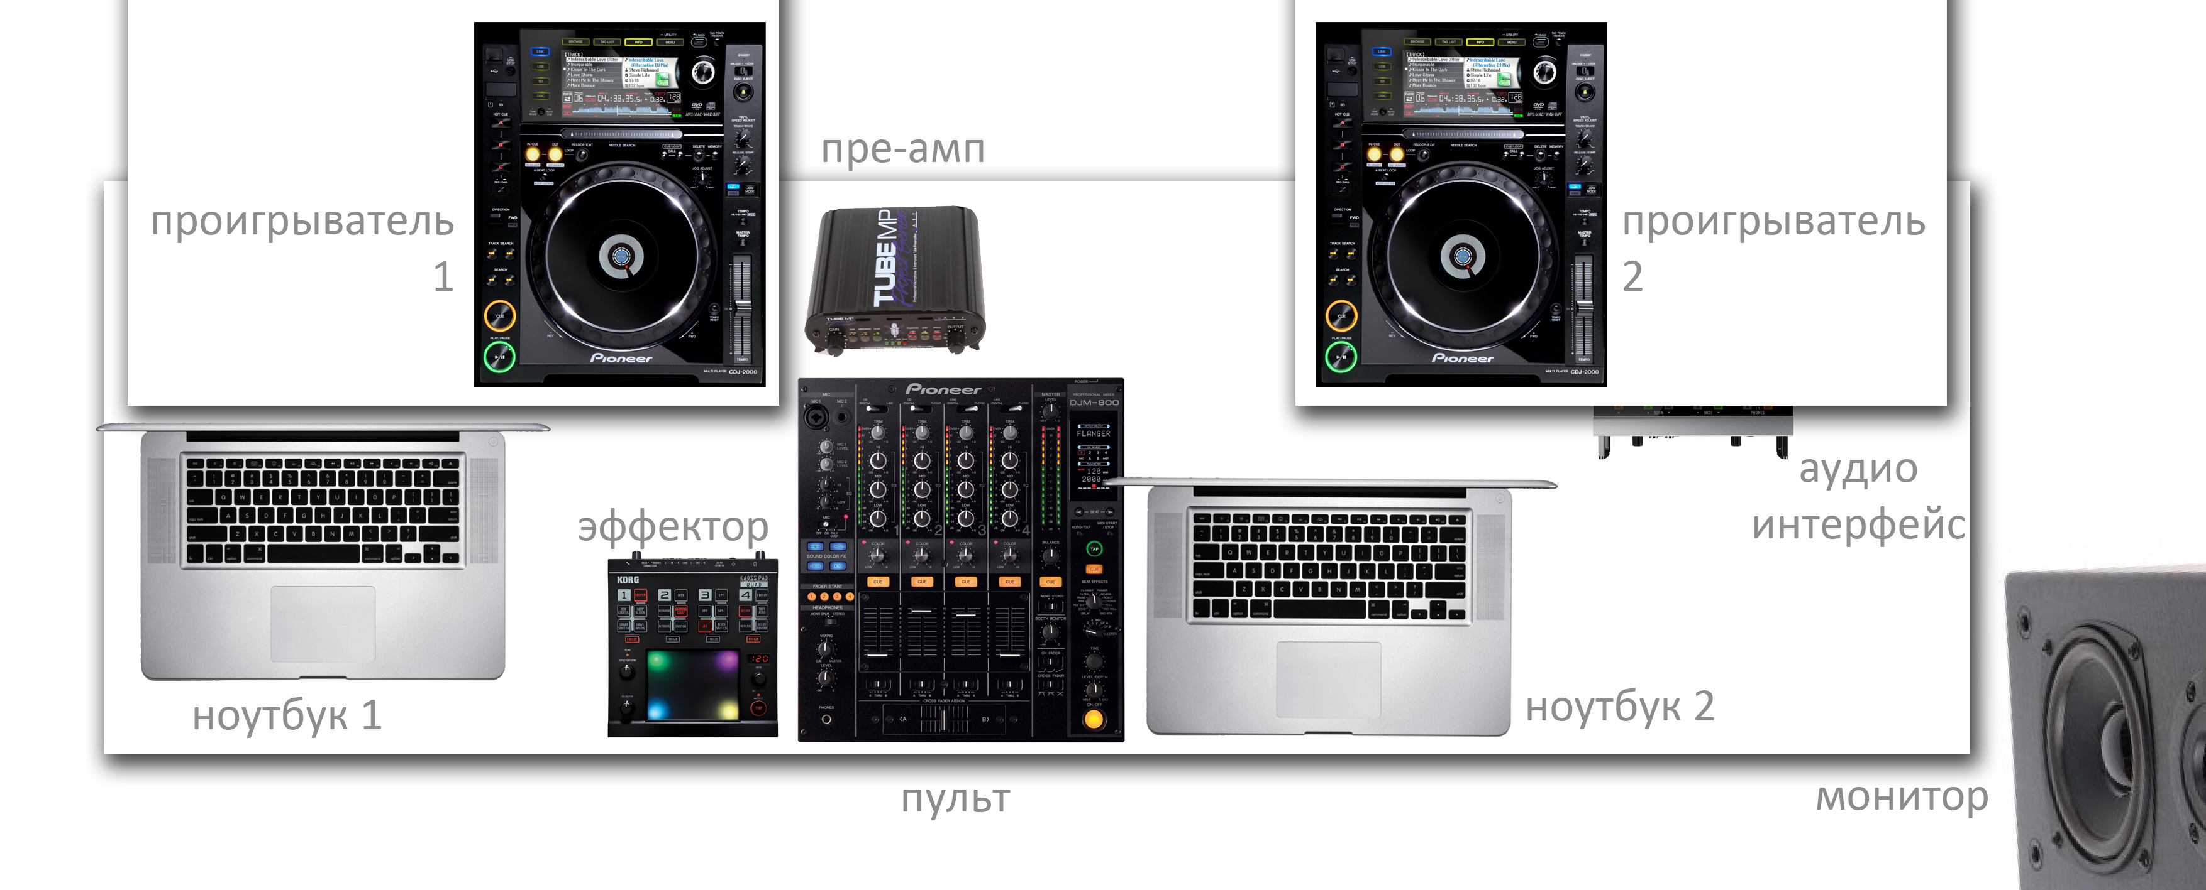

Всё оборудование должно быть в исправном и пригодном для работы состоянии. В случае несоблюдения данного требования, за работоспособность аппаратуры в дальнейшем, ди-джей ответственности не несет!

- Запись выступления. КАТЕГОРИЧЕСКИ запрещена любая запись работы ди-джея на любой вид носителя без разрешения ди-джея, или его директора! В случае разрешения записи самим ди-джеем, КАТЕГОРИЧЕСКИ запрещён выпуск данной записи на любом носителе или размещение в сети Internet без разрешения ди-джея или его директора!

БЫТОВЫЕ ТРЕБОВАНИЯ К ПРИГЛАШАЮЩЕЙ СТОРОНЕ:

ОТЕЛЬ

1^{н} двухместный номер с 2^{мя} раздельными кроватями или 2 одноместных номера категории ЛЮКС или ПОЛУЛЮКС в отеле категории НЕ НИЖЕ 4* (ЧЕТЫРЕ ЗВЕЗДЫ), в центре города или недалеко от места проведения выступления на все время пребывания артиста в городе.
- гостиница должна быть чистой, новой, отремонтированной, без дурных запахов;
- номера должны быть укомплектованы кондиционером;
- при подборе гостиницы, пожалуйста, убедитесь что обслуживание гостей в номерах доступно в течении 24х часов (24 часа Рум Сервис). По возможности при выборе и согласовании гостиницы с Артистом, имейте ввиду, что такие мелочи как ПОЛНЫЙ минибар в номере может скрасить время Артиста в дали от дома и семьи;
- в случае если Артист покидает гостиницу в соответствии с утвержденным расписанием позже 12 часов дня, заказчик должен ПРОДЛИТЬ и ОПЛАТИТЬ стоимость дополнительной аренды номера Артиста;
- Выбор гостиницы должен быть ЗАРАНЕЕ ПОДТВЕРЖДЕН.
- Дорога в клуб (с клуба) должна производиться на автомобиле бизнес класса!!!

КЛУБ

Гримерная комната. Артист должен иметь возможность пребывания до, и после выступления.Гримерная комната должна находиться в распоряжении Артиста. Допускается Совмещение Гримерной комнаты Артиста с другими артистами, танцовщицами.
Во время нахождения в Гримерной комнате по требованию Артиста должны быть предоставлены:

1) прохладительные напитки (в достаточном количестве):
- колла,
- сок.
2) один из алкогольных напитков (в достаточном количестве):
- виски Jack Daniels,
- виски Jameson.
- пепельница
Во время нахождения на сцене по требованию Артиста должны быть предоставлены:
- вышеупомянутые прохладительные и алкогольные напитки в достаточном количестве,
- пепельница.

Гостевой лист. Организатор выступления должен гарантировать возможность беспрепятственного прохода на выступление гостей Артиста – внести в гостевой список или предоставить бесплатные билеты минимум для 10-ти человек.
ПИТАНИЕ

На всё время нахождения Артиста в городе выступления, Промоутер должен предоставить и/или оплатить стоимость полноценного 3-х разового питания для Артиста в приличном ресторане на выбор Артиста. Питание в кафе эконом-класса, забегаловках и шашлычных “у Ашота” и т.п. не допустимо.

ДРУГИЕ ТРЕБОВАНИЯ:

Все остальные вопросы и нюансы обсуждаются при более конкретном рассмотрении Вашего предложения.
Мы благодарим за проявленное уважение и понимание Вами наших требований. Надеемся на взаимное, удачное и продолжительное сотрудничество с Вами!
==============================================================================
Контакты:
tel.: +7 (929) 280 84 27 Менеджер Анна
+7 (923) 335 79 36 Менеджер Иван

